Indicateur | Données
Population, 2019 (no.) | 2,172,579
Population density, 2018 (people per sq. km of land area) | 8.22
Coastal population, 2014 (no.) | 862,328
Share of people living in urban areas, 2019 (%) | 89.7
Total MSW generated, 2014 (tons/year) | 156,128
Sao Tomé et Principe : fiche pays sur les plastiques
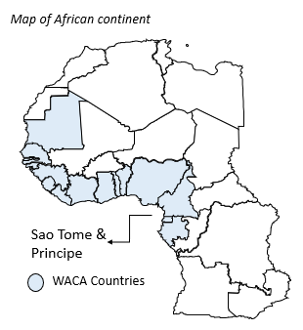
Portrait socio-économique
São Tomé et Príncipe est un petit État insulaire à revenu moyen inférieur, situé à 350 km de la côte de l'Afrique de l'Ouest. Il possède une petite économie agraire fortement dépendante de l'exportation de fèves de cacao. São Tomé et Príncipe est divisé en 6 districts administratifs et fonctionne selon un système de république semi-présidentielle.
En 2019, le PIB global (PPA) de Sao Tomé-et-Principe se situait juste au-dessus de 891 millions USD, avec un PIB (PPA) par habitant de 3 970 USD. Avec une superficie de 964 km2, São Tomé-et-Príncipe compte 215 056 habitants (2019) et une densité de population de 219,82 personnes par km2 (2018)6. La majorité de la population de Sao Tomé-et-Principe réside dans les zones urbaines - 73,6 % en 20197.
Industrie du plastique et écosystème
En 2018 et 2019, São Tomé et Príncipe n'avait pas de production ou de conversion de résine domestique. São Tomé-et-Príncipe est un importateur net de matières plastiques. En 2019, 271 0008. Seuls 47 452 kg de plastiques ont été exportés de São Tomé et Príncipe cette même année, tous constitués de .
Gestion des déchets solides
São Tomé et Príncipe produit 0,79 kg de déchets solides municipaux (DSM) par habitant et par jour, ce qui représente une production quotidienne globale de 129 355 kg de DSM. Il faut cependant noter qu'environ 81,1% des DSM générés à São Tomé et Príncipe sont mal gérés.
Les déchets plastiques représentent un peu moins de 13% des DSM, avec un taux de production journalier d'environ 16 751 kg, dont 81% sont gérés de manière inadéquate12. 335 kg/jour de déchets plastiques s'échappent dans l'environnement à São Tomé et Príncipe.
Législation, politiques et autres initiatives
Le ministère responsable de la gestion des déchets municipaux à São Tomé et Príncipe est le ministère des infrastructures, des ressources naturelles et de l'environnement. La gestion des déchets à São Tomé et Príncipe est régie par la loi suivante :
- Loi sur l'environnement n° 10/99, 1999
Cette loi met en avant les principes de base de la gestion des déchets, notamment la prévention et la précaution, ainsi que les principes utilisateur-payeur et pollueur-payeur, et préconise également la réutilisation des déchets.
En 2013, le gouvernement de São Tomé et Príncipe a introduit une loi sur la responsabilité élargie des producteurs qui était applicable à un ensemble de produits et d'articles prioritaires. De même, depuis 1993, la loi sur la politique environnementale de Sao Tomé-et-Principe - la loi n° 86/IV/93 - préconise l'application d'instruments fiscaux et financiers qui encouragent le recyclage et la réutilisation des déchets, ainsi qu'une taxe - la taxe d'impact environnemental - qui était appliquée à tous les agents économiques important l'ensemble des produits et articles prioritaires.

